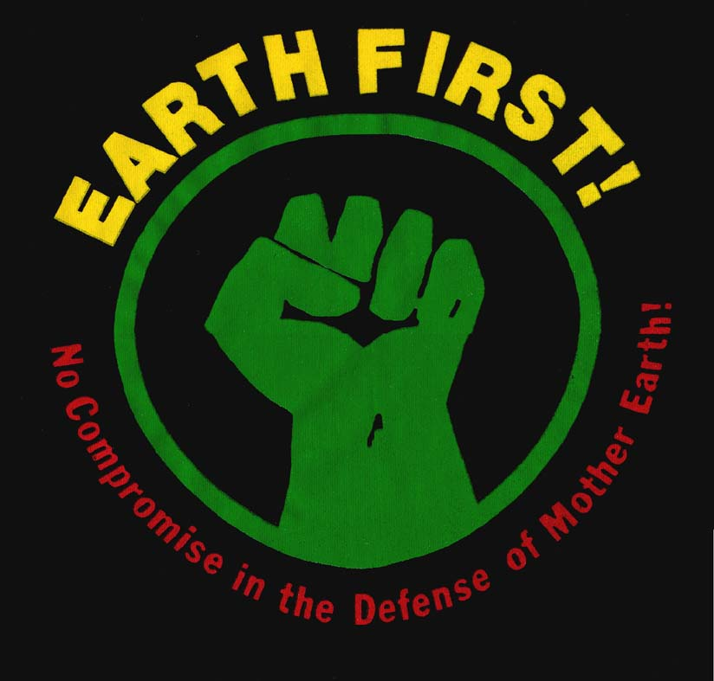
Earth First! (EF!)–
založená v roce 1979 jako odpověď na nespokojenost s environmentálním hnutím, které jim přišlo stále konzervativnější a kompromisnější. EF! si dala za cíl být aktivnější a důraznější – být jakýmsi advokátem Země. EF! nechtěla být organizací s nějakou pevnou strukturou, ale široce pojatým hnutím, které by obsáhlo jak grassroots organizace, legální procesy a kampaně vedení ve spolupráci s ostatními skupinami, psaní protestních dopisů, tak i občanskou neposlušnost v podobě demonstrací, happeningů a streetparties, v krajních případech i přímých akcí, jako jsou např. blokády, „guerilla theaters“ či různé konfrontační taktiky (vyvěšování billboardů, zavěšování na stromy či sypání písku do vozidel těžařských společností ). Jak napovídá již název, jde o hnutí založené na biocentrismu, tedy že tu Země není pro nás, ale má hodnotu samu o sobě a jako k takové je třeba k ní přistupovat, že je třeba chránit všechny druhy (živočišné i rostlinné) na Zemi. EF! se od svého vzniku distancuje od konvenčnějších environmentálních hnutí, které spolupracují s vládou a v podstatě přejímají antropocentrický postoj k přírodě a prosazuje své radikální, často protizákonné akce.

Prvotními popudy k založení organizace byla devastace americké přírody –stavba přehrady Glen Canyon na řece Colorado či snaha o těžbu v národním parku Willamette. Hlavní myšlenkovou oporu našlo v Edwardu Abbeym, Aldo Leopoldovi (a jeho knize A Sand county almanac) a myšlenkách hlubinné ekologie.

EF! je mezinárodní organizace, která má zázemí hlavně v Severní Americe a Evropě. Svojí pobočku má i v České republice (ta je však v současné době pasivní, soustředí se hlavně na aktualizace svých webových stránek a odkazy na zahraniční akce).

Hlavními současnými aktivitami EF! jsou – (ať už vlastními či na nich spolupracuje

Cascadia Fire Ecology Education Project, který usiluje o změnu lesního hospodaření ve federálních lesích, které by umožňovalo nechat volný průběh požárům, které jsou nezbytné pro přirozený vývoj ekosystémů,
Zero Extract, což je kampaň za zastavení komerčního využívání zdrojů a surovin na federální půdě. Na veřejných pozemcích jsou prosazovány zájmy a zisk soukromých subjektů, které vedou k ničení přírodních zdrojů.
Ochrana medvědů Grizzly ve Skalistých horách a snaha o jejich reintrodukci do jejich přirozených lovišť a návazně snaha o návrat velkých predátorů do americké přírody a uznání jejich důležité role v ekosystému.
Ranching Task Force – projekt poukazující na ničivé důsledky pastvy na federální půdě na severu a západě Spojených států.
Earth Liberation Prisoners, což je snaha o podporu lidí vězněných za hájení práv zvířat.
Boj proti nadnárodním společnostem (korporacím), které poškozují přírodu (široce pojaté).
Protesty proti atomové energii, hlavně pak proti stavbě nových atomových elektráren. (např. v Anglii.
Kampaně proti používání pesticidů a informování o jejich škodlivosti (Filipíny).

Mezi další akce, které EF! provádí (v součinosti s ostatními organizacemi nebo jako podpora) – zastavení rozšiřování GMO´s, odvrácení pokračování kácení přírodních lesů (pralesů), zastavení projektu Camisea natural gas (což je projekt, který chce těžit a následně transportovat zemní plyn z pralesa v jihovýchodním Peru, spojený s mnohými problémy – ekologickou devastací či vyháněním původních indiánských kmenů), podpora spravedlivého obchodu pro farmáře „3.světa“, záchrana Arktické přírody před těžbou nafty, ochrana Národního parku Tongass před masivní těžbou dřeva (tongass je největší deštný prales v mírném pásmu, ležící v jihovýchodní části Aljašky), zastavení ničivého rybolovu v Canadě, ochrana pralesu Jackson v Californii před devastací a těžbou, zastavení vytěžování kopců masivní těžbou (tzv. topminning).

EF! je financována hlavně prostřednictvím svého fondu The Earth First! Direct Action Fund (DAF), který byl založen v roce 1985. do tohoto fondu přispívají hlavně jednotlivci.
EF! získává peníze také různými dalšími způsoby – granty, různými benefičními akcemi a koncerty (hlavně spřátelených skupin), prodejem triček a různých předmětů či pořádáním různých workshopů.

Charakteristická je pro ně forma neorganizovanosti.. Nemá strukturu, vnitřní organizaci ani stálé zaměstnance. Spojuje je společná myšlenka a zásady.
Jednou ze zajímavých a signifikantních věcí je symbolika francouzského klíče (monkey-wrench), kterou EF! používá i do svého loga – mimo jiné má symbolizovat aktivistický přístup (často rozkladný) jejich činnosti. Druhou částí znaku EF! Je pak tomahavk.

